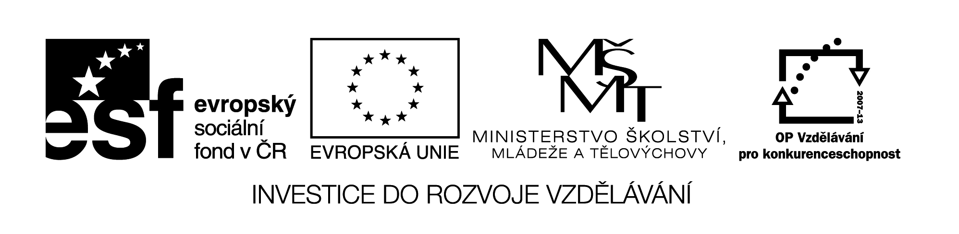

Název sady: Matematika

Autor: Helena Kozelková

Rok vytvoření: 2013

Zaměření: 1. i 2. stupeň

Kategorie: Matematika a její aplikace

Klíčová slova: zlomek, funkce, desetinné číslo, prvočíslo, úhel, Eratosthenovo síto, soustava rovnic,

společný dělitel, společný násobek, čísla soudělná, nesoudělná

Sada seznamuje s pojmem zlomek. Je zaměřena na procvičování početních operací s desetinnými čísly, sčítání a odčítání úhlů. Zavádí pojem prvočíslo a číslo složené. Seznamuje žáky s grafickým řešením soustavy rovnic a zavádí pojem funkce.